Instrukcja wypełnienia formularza sprawozdawczego w 2024 r. z realizacji działań zawartych w planach gospodarowania wodami na obszarach dorzeczy, planach zarządzania ryzykiem powodziowym i krajowym programie ochrony wód morskich.

Niniejsza instrukcja została stworzona aby ułatwić Państwu wypełnienie formularza sprawozdawczego w 2025 r. z realizacji działań zawartych w planach gospodarowania wodami na obszarach dorzeczy, planach zarządzania ryzykiem powodziowym i krajowym programie ochrony wód morskich za rok 2024. W związku z wejściem w życie aktualizacji planów zarządzania ryzykiem powodziowym i planów gospodarowania wodami w 2023 r. został stworzony nowy formularz uwzględniający zmiany w niniejszych dokumentach.
Poniżej znajdują się instrukcje wypełniania poszczególnych formularzy w podziale na poszczególne dokumenty planistyczne.
- Plany gospodarowania wodami (PGW)
Plany gospodarowania wodami na obszarach dorzeczy, przyjmuje i aktualizuje minister właściwy do spraw gospodarki wodnej w drodze rozporządzeń. PGW opracowywane są dla 9 obszarów dorzeczy: Odry, Wisły, Dniestru, Dunaju, Banówki, Łaby, Niemna, Pregoły, Świeżej.
W 2023 r. zaczęły obowiązywać nowe plany gospodarowania wodami, które są dostępne na stronie:
https://isap.sejm.gov.pl/isap.nsf/search.xsp?status=O&title=planu+gospodarowania%20wodami.
Szczegółowe informacje na temat planów gospodarowania wodami znajdują się na stronie:
http://apgw.gov.pl/
W treści dokumentów znajdują się podstawowe informacje potrzebne do wypełnienia formularza. Poniżej, w podziale na poszczególne plany gospodarowania wodami, przedstawiono wyszczególnienie rozdziałów i załączników, w których zawarte są potrzebne informacje. Poniżej została również umieszczona informacja, jak wyszukać potrzebne informacje za pomocą hydroportalu prezentującego dane w formie przestrzennej.
- Rozporządzenie Ministra Infrastruktury z dnia 4 listopada 2022 r. w sprawie Planu gospodarowania wodami na obszarze dorzecza Wisły:
Katalog działań krajowych znajduje się w załączniku nr 11;
Katalog działań dla poszczególnych kategorii wód (wymienionych poniżej) znajduje się w załączniku nr 12:
- jednolitych części wód powierzchniowych rzecznych (JCWP RW);
- jednolitych części wód powierzchniowych zbiornikowych (JCWP RWr);
- jednolitych części wód powierzchniowych jeziornych (JCWP LW);
- jednolitych części wód powierzchniowych przejściowych i przybrzeżnych (JCWP TW i CW);
- jednolitych części wód podziemnych (JCWPd)
Zestawy działań tj. informacje o działaniach zaplanowanych dla danej JCWP w poszczególnych kategoriach wód (wymienionych poniżej) znajdują się w załącznikach 13-17:
- jednolitych części wód powierzchniowych rzecznych (JCWP RW), – załącznik nr 13;
- jednolitych części wód powierzchniowych zbiornikowych (JCWP RWr) – załącznik nr 14;
- jednolitych części wód powierzchniowych jeziornych (JCWP LW) – załącznik nr 15;
- jednolitych części wód powierzchniowych przejściowych i przybrzeżnych (JCWP TW i CW) - załącznik nr 16;
- jednolitych części wód podziemnych (JCWPd) – załącznik nr 17

- Rozporządzenie Ministra Infrastruktury z dnia 16 listopada 2022 r. w sprawie Planu gospodarowania wodami na obszarze dorzecza Odry:
Katalog działań krajowych znajduje się w załączniku nr 11;
Katalog działań dla poszczególnych kategorii wód (wymienionych poniżej) znajduje się w załączniku nr 12:
- jednolitych części wód powierzchniowych rzecznych (JCWP RW);
- jednolitych części wód powierzchniowych zbiornikowych (JCWP RWr);
- jednolitych części wód powierzchniowych jeziornych (JCWP LW);
- jednolitych części wód powierzchniowych przejściowych i przybrzeżnych (JCWP TW i CW);
- jednolitych części wód podziemnych (JCWPd)
Zestawy działań tj. informacje o działaniach zaplanowanych dla danej JCWP w poszczególnych kategoriach wód (wymienionych poniżej) znajdują się w załącznikach 13-17:
- jednolitych części wód powierzchniowych rzecznych (JCWP RW), – załącznik nr 13;
- jednolitych części wód powierzchniowych zbiornikowych (JCWP RWr) – załącznik nr 14;
- jednolitych części wód powierzchniowych jeziornych (JCWP LW) – załącznik nr 15;
- jednolitych części wód powierzchniowych przejściowych i przybrzeżnych (JCWP TW i CW) - załącznik nr 16;
- jednolitych części wód podziemnych (JCWPd) – załącznik nr 17

- Rozporządzenie Ministra Infrastruktury z dnia 29 listopada 2022 r. w sprawie Planu gospodarowania wodami na obszarze dorzecza Pregoły
Katalog działań krajowych znajduje się w załączniku nr 10;
Katalog działań dla poszczególnych kategorii wód (wymienionych poniżej) znajduje się w załączniku nr 11:
- jednolitych części wód powierzchniowych rzecznych (JCWP RW);
- jednolitych części wód powierzchniowych jeziornych (JCWP LW);
- jednolitych części wód podziemnych (JCWPd)
Zestawy działań tj. informacje o działaniach zaplanowanych dla danej JCWP w poszczególnych kategoriach wód (wymienionych poniżej) znajdują się w załącznikach nr:
- jednolitych części wód powierzchniowych rzecznych (JCWP RW), – załącznik nr 12;
- jednolitych części wód powierzchniowych jeziornych (JCWP LW) – załącznik nr 13;
- jednolitych części wód podziemnych (JCWPd) – załącznik nr 14

- Rozporządzenie Ministra Infrastruktury z dnia 29 listopada 2022 r. w sprawie Planu gospodarowania wodami na obszarze dorzecza Dunaju
Katalog działań krajowych znajduje się w załączniku nr 8;
Katalog działań dla poszczególnych kategorii wód (wymienionych poniżej) znajduje się w załączniku nr 9:
- jednolitych części wód powierzchniowych rzecznych (JCWP RW);
- jednolitych części wód podziemnych (JCWPd)
Zestawy działań tj. informacje o działaniach zaplanowanych dla danej JCWP w poszczególnych kategoriach wód (wymienionych poniżej) znajdują się w załącznikach nr:
- jednolitych części wód powierzchniowych rzecznych (JCWP RW), – załącznik nr 10;
- jednolitych części wód podziemnych (JCWPd) – załącznik nr 11

- Rozporządzenie Ministra Infrastruktury z dnia 29 listopada 2022 r. w sprawie Planu gospodarowania wodami na obszarze dorzecza Łaby
Katalog działań krajowych znajduje się w załączniku nr 7;
Katalog działań dla poszczególnych kategorii wód (wymienionych poniżej) znajduje się w załączniku nr 8:
- jednolitych części wód powierzchniowych rzecznych (JCWP RW);
- jednolitych części wód podziemnych (JCWPd)
Zestawy działań tj. informacje o działaniach zaplanowanych dla danej JCWP w poszczególnych kategoriach wód (wymienionych poniżej) znajdują się w załącznikach nr:
- jednolitych części wód powierzchniowych rzecznych (JCWP RW), – załącznik nr 9;
- jednolitych części wód podziemnych (JCWPd) – załącznik nr 10

- Rozporządzenie Ministra Infrastruktury z dnia 2 grudnia 2022 r. w sprawie Planu gospodarowania wodami na obszarze dorzecza Niemna
Katalog działań krajowych znajduje się w załączniku nr 9;
Katalog działań dla poszczególnych kategorii wód (wymienionych poniżej) znajduje się w załączniku nr 10:
- jednolitych części wód powierzchniowych rzecznych (JCWP RW);
- jednolitych części wód powierzchniowych jeziornych (JCWP LW);
Zestawy działań tj. informacje o działaniach zaplanowanych dla danej JCWP w poszczególnych kategoriach wód (wymienionych poniżej) znajdują się w załącznikach nr:
- jednolitych części wód powierzchniowych rzecznych (JCWP RW), – załącznik nr 11;
- jednolitych części wód powierzchniowych jeziornych (JCWP LW) – załącznik nr 12;

- Rozporządzenie Ministra Infrastruktury z dnia 18 listopada 2022 r. w sprawie Planu gospodarowania wodami na obszarze dorzecza Dniestru
Katalog działań krajowych znajduje się w załączniku nr 7;
Katalog działań dla poszczególnych kategorii wód (jednolitych części wód powierzchniowych rzecznych (JCWP RW)) znajduje się w załączniku nr 8.
Zestawy działań tj. informacje o działaniach zaplanowanych dla danej JCWP w poszczególnych kategoriach wód (jednolitych części wód powierzchniowych rzecznych (JCWP RW)) znajduje się w załączniku nr 9.
- Rozporządzenie Ministra Infrastruktury z dnia 1 grudnia 2022 r. w sprawie Planu gospodarowania wodami na obszarze dorzecza Świeżej
Katalog działań krajowych znajduje się w załączniku nr 7;
Katalog działań dla poszczególnych kategorii wód (wymienionych poniżej) znajduje się w załączniku nr 8:
- jednolitych części wód powierzchniowych rzecznych (JCWP RW);
- jednolitych części wód powierzchniowych jeziornych (JCWP LW);
Zestawy działań tj. informacje o działaniach zaplanowanych dla danej JCWP w poszczególnych kategoriach wód (wymienionych poniżej) znajdują się w załącznikach nr:
- jednolitych części wód powierzchniowych rzecznych (JCWP RW), – załącznik nr 9;
- jednolitych części wód powierzchniowych jeziornych (JCWP LW) – załącznik nr 10

- Rozporządzenie Ministra Infrastruktury z dnia 10 listopada 2022 r. w sprawie Planu gospodarowania wodami na obszarze dorzecza Banówki
Katalog działań krajowych znajduje się w załączniku nr 7;
Katalog działań dla poszczególnych kategorii wód (jednolitych części wód powierzchniowych rzecznych (JCWP RW)) znajduje się w załączniku nr 8.
Zestawy działań tj. informacje o działaniach zaplanowanych dla danej JCWP w poszczególnych kategoriach wód (jednolitych części wód powierzchniowych rzecznych (JCWP RW)) znajduje się w załączniku nr 9.

- Hydroportal
Informacje przestrzenne dotyczące planów gospodarowania wodami dostępne są na Hydroportalu administrowanym przez Państwowe Gospodarstwo Wodne Wody Polskie:
https://wody.isok.gov.pl/imap_kzgw/?gpmap=gpPGW
Na portalu można sprawdzić w obrębie jakiego obszaru dorzecza znajduje się gmina, jakie jednolite części wód (wraz ich kartą charakterystyki) znajdują się w obrębie gminy. Poniżej znajduje się zrzut ekranu (Rys. 1) z Hydroportalu pokazujący możliwość wyświetlenia granic gminy poprzez zaznaczenie odpowiedniego pola wyboru w okienku zawartości mapy, które wyświetla się automatycznie po uruchomieniu strony portalu. Również w tym samym oknie zaznaczamy warstwę dotyczącą granic obszarów dorzeczy oraz warstwy dla poszczególnych jednolitych części wód (Rys. 2). Wybierając ikonkę 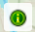 lewym przyciskiem myszy, znajdującą się powyżej okna zawartości mapy możemy uzyskać informację o jednolitej części wód (JCW) przez kliknięcie lewym przyciskiem myszy w obrębie jej obszaru (Rys. 3). Po kliknięciu w wiersz jednolitej części wód otrzymujemy podstawowe informacje przydatne do wypełnienia formularza (Rys. 4), a następnie klikając link wyświetli nam się karta charakterystyki jednolitej części wód (Rys. 5).
Rys. 1. Jak wyświetlić granice gminy
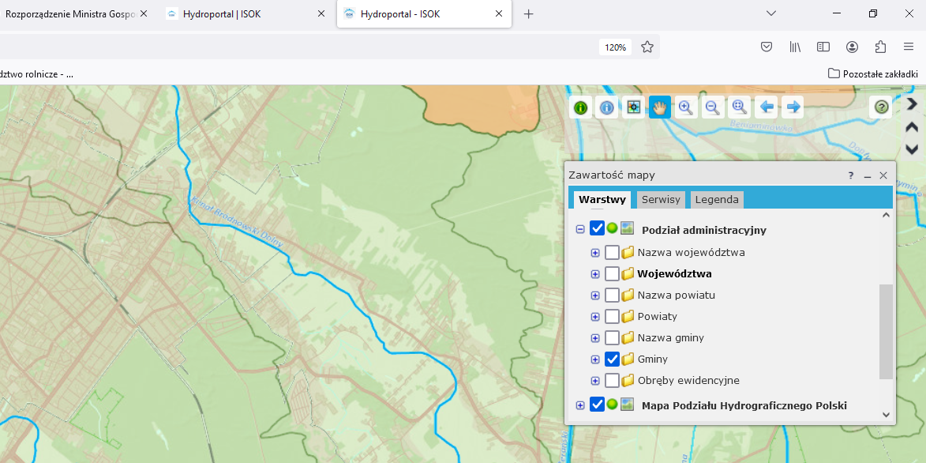
Rys. 2. Jak wyświetlić granice obszarów dorzeczy
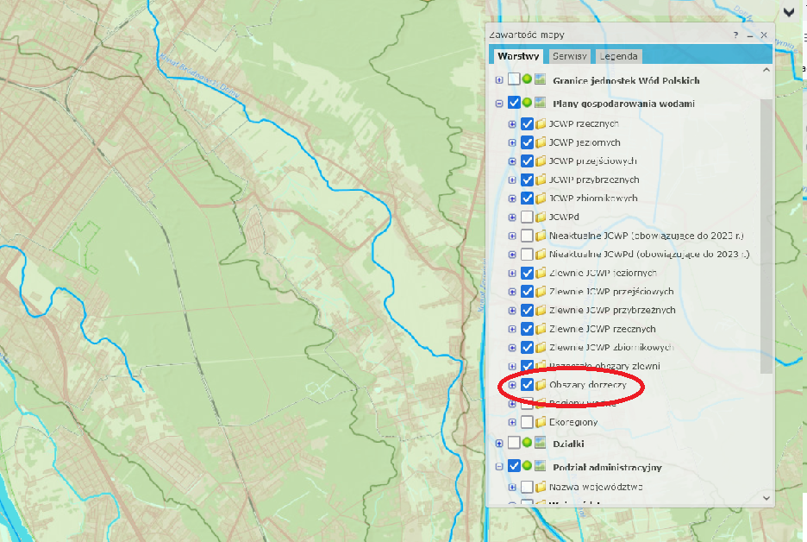
Rys. 3. Odczytywanie informacji o poszczególnej jednolitej części wód
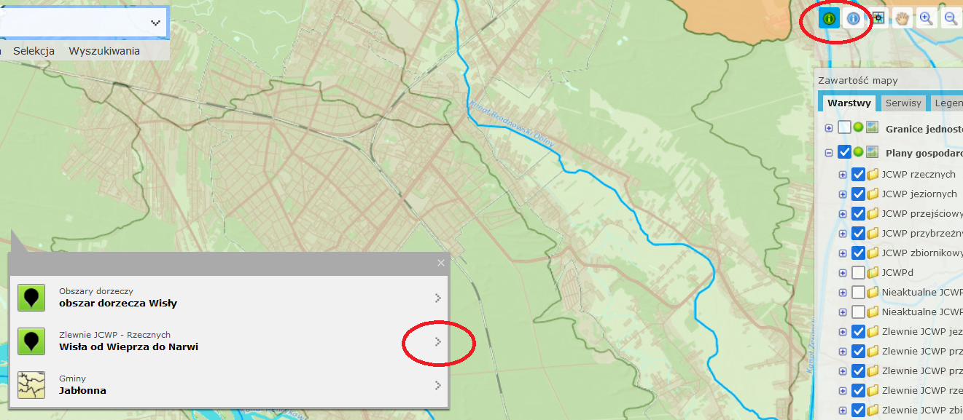
Rys. 4. Odczytywanie informacji o poszczególnej jednolitej części wód – karta charakterystyki JCWP
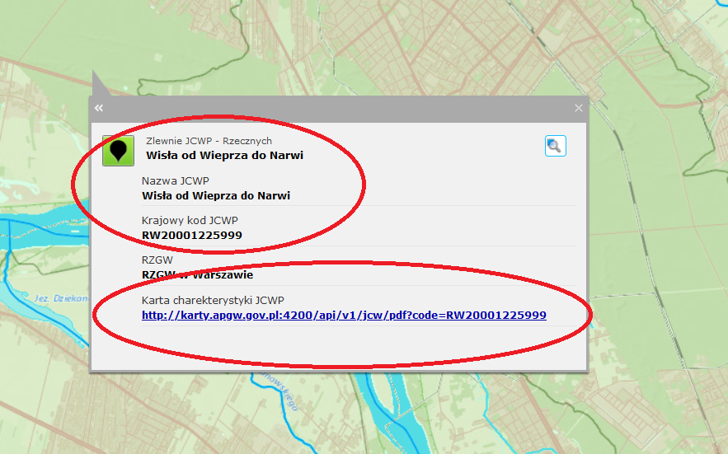
W karcie charakterystyki znajdują się podstawowe informacje dotyczące jednolitej części wód (Rys. 5) jak również zestawy działań jej przypisane (Rys. 6). W formularzu należy przedstawić stopień realizacji działań zarówno podstawowych, jak i uzupełniających.
Analogicznie po uzyskaniu wszelkich informacji o wszystkich jednolitych częściach wód powierzchniowych należy uzyskać informację o jednolitych częściach wód podziemnych zaznaczając pole wyboru w oknie zawartości mapy i powtórzyć opisane wcześniej czynności (Rys. 7).
Rys. 5. Przykład podstawowych informacji o jednolitej części wód
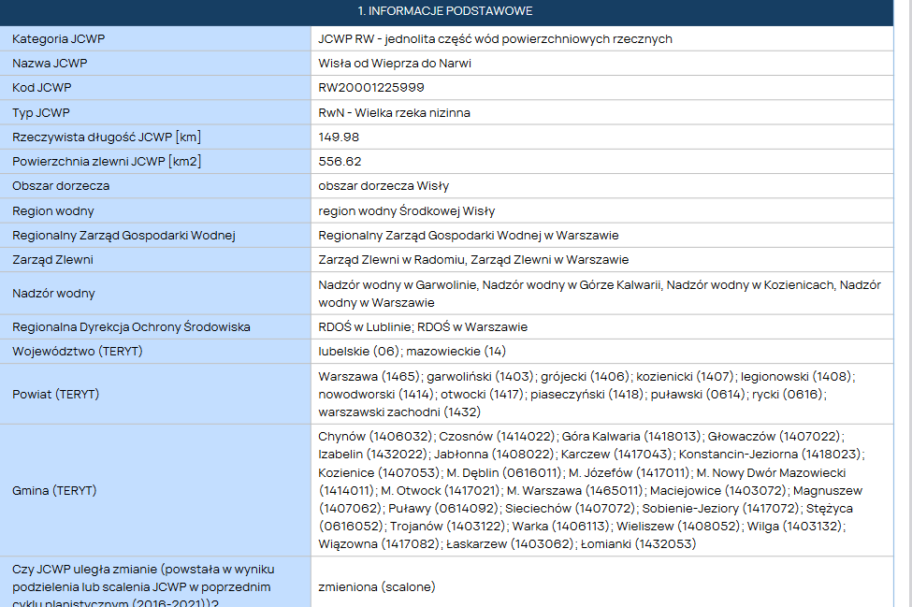
Rys. 6. Przykład informacji o działaniu przypisanego jednolitej części wód
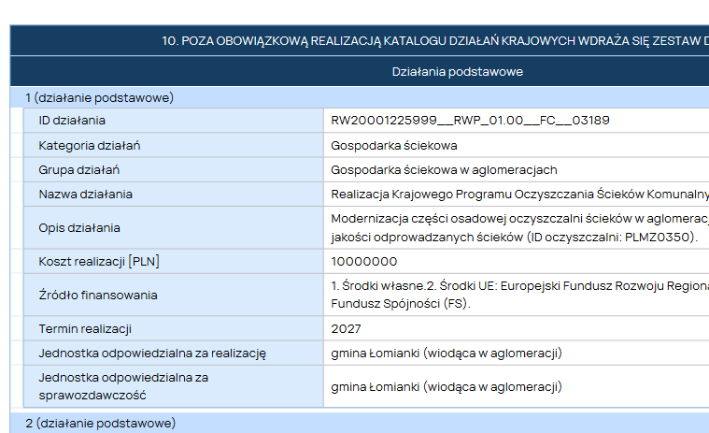

Rys. 7. Miejsce wyświetlania warstwy jednolitych części wód podziemnych
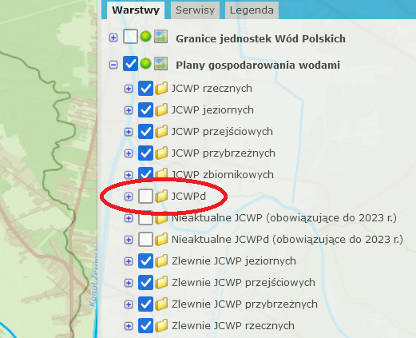

- Plany zarządzania ryzykiem powodziowym (PZRP)
W arkuszu PZRP zostały wpisane wszystkie działania zawarte we wszystkich planach zarządzania ryzykiem powodziowym dla 6 obszarów dorzeczy, dla których opracowano plany zarządzania ryzykiem powodziowym.
Pierwszym krokiem wypełnienia formularza będzie sprawdzenie, w jakim obszarze dorzecza Państwa jednostka się znajduje.
Jednym ze źródeł informacji jakie mogą Państwo użyć jest Hydroportal. Pod linkiem
https://wody.isok.gov.pl/imap_kzgw/?gpmap=gpPGW
Na portalu można sprawdzić w obrębie jakiego obszaru dorzecza znajduje się gmina. W rozdziale I niniejszej instrukcji, dotyczącym planów gospodarowania wodami znajduje się Rys. 1. – będący zrzutem ekranu z Hydroportalu pokazujący możliwość wyświetlenia granic gminy poprzez zaznaczenie odpowiedniego pola wyboru w okienku zawartości mapy, które wyświetla się automatycznie po uruchomieniu strony portalu. Również w tym samym oknie zaznaczamy warstwę dotyczącą granic obszarów dorzeczy (Rys. 2 w dziale I). Wybierając ikonkę lewym przyciskiem myszy, znajdującą się powyżej okna zawartości mapy możemy uzyskać informację o obszarze dorzecza (Rys. 3).
Należy zwrócić uwagę, iż części działań – tych o skali ogólnopolskiej, przypisana jest do realizacji przez wszystkie gminy, czy też wszystkich wojewodów i marszałków. Przy wskazaniu podmiotów odpowiedzialnych za realizację działania jest wówczas użyte określenie „organy wykonawcze gmin”, wojewodowie, marszałkowie.
Gminy
W planach zarządzania ryzykiem powodziowym są także działania skierowane do wszystkich gmin. W związku z tym należy uzupełnić tabelę w odpowiednich wierszach.
Kolumna nr 23 arkusza PZRP określa podmioty odpowiedzialne za realizacje działań ujętych w planach zarządzania ryzykiem powodziowym. Działania mogą być bezpośrednio przypisane konkretnej gminie (Rys. 8. Wyszukiwanie działań przypisanych określonym gminom), kilku gminom, ale też są działania przypisane wszystkim gminom (wówczas mowa o organach wykonawczych gmin – Rys. 9).
Rys. 8. Wyszukiwanie działań przypisanych określonym gminom
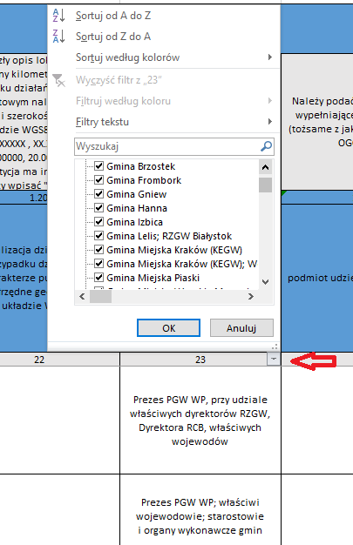

Rys. 9. Przykład działania przypisany wszystkim gminom
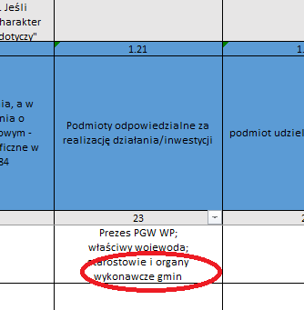
Gminy leżące na obszarze dorzecza Wisły muszą wypełnić wiersz 9, 11 i 12 (zgodnie z odczytem numeracji wskazanym na Rys. 10 Przykład numeracji działania), które są przypisane do realizacji przez wszystkie gminy.
Rys. 10. Przykład numeracji działania
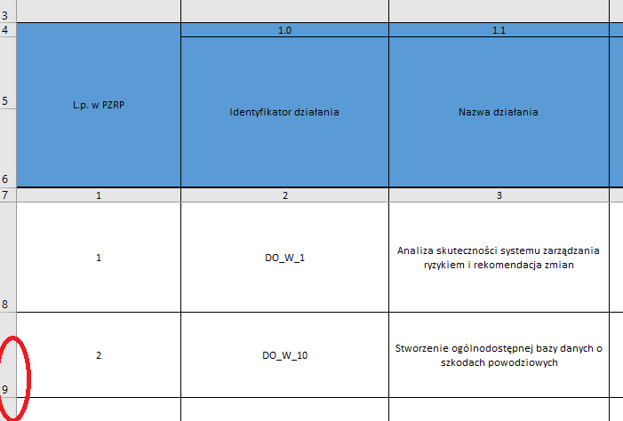

Gminy na obszarze dorzecza Odry musza wypełnić wiersz 177, 179, 180 (DO_W_10, DO_W_2, DO_W_4)
Gminy na obszarze dorzecza Pregoły muszą wypełnić wiersz nr 203, 204, 207 (DO_P_2, DO_P_4, DO_P_10)
Gminy na obszarze dorzecza Niemna muszą wypełnić wiersz 213, 214, 217 (DO_N_2, DO_N_4, DO_N_10)
Gminy na obszarze dorzecza Łaby musza wypełnić wiersz 227, 229, 230 (DO_L_10, DO_L_2, DO_L_4)
Gminy na obszarze dorzecza Dunaju muszą wypełnić wiersz 220, 221, 224 (DO_D_2, DO_D_4, DO_D_10)
Obowiązek wykonania poszczególnych działań przez podmioty określa kolumna 23, w tej kolumnie wymienione są również gminy (organy wykonawcze gmin) i inne podmioty odpowiedzialne za wykonywanie działań. Należy w tej kolumnie sprawdzić czy nie jest wymieniona nazwa gminy.
Po zidentyfikowaniu wierszy koniecznych do uzupełnienia, należy się kierować objaśnieniami w wierszu 3 (Rys. 11.). Jeśli w wierszu trzecim nie ma objaśnień to oznacza, że nie trzeba wypełniać danej kolumny.
Rys. 11. Miejsce instrukcji wypełniania poszczególnych kolumn
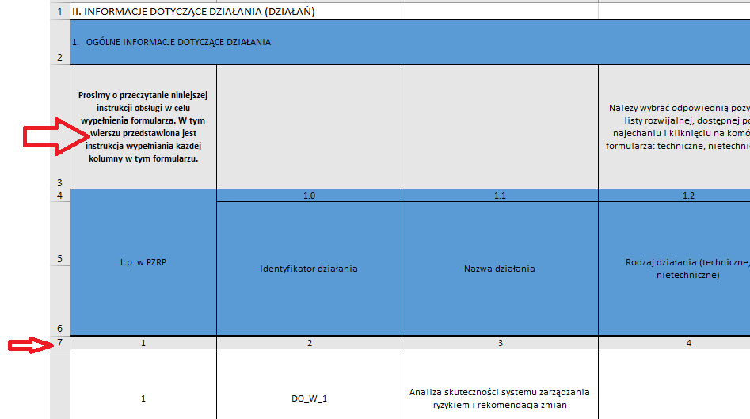
Jeśli działanie będące we właściwości gminy nie było realizowane należy uzupełnić dane do, w następujący sposób(zgodnie z numeracją w wierszu 7):
kolumna nr 24 (1.22) – nazwa jednostki wypełniającej działanie analogicznie jak w informacji ogólnej (np. nazwa Państwa gminy)
kolumna nr 32 (1.28) - np. nierozpoczęte,
kolumna nr 35 (1.31) – należy wybrać kategorię przyczyny niepodjęcia działań, wyjaśnić co stanęło na przeszkodzie w jego realizacji,
kolumna nr 36 (1.31)- należy opisać przyczyny niepodjęcia działań, wyjaśnić co stanęło na przeszkodzie w jego realizacji,
Rys. 12. Przykładowa lista rozwijalna dot. stopnia zawansowania działania
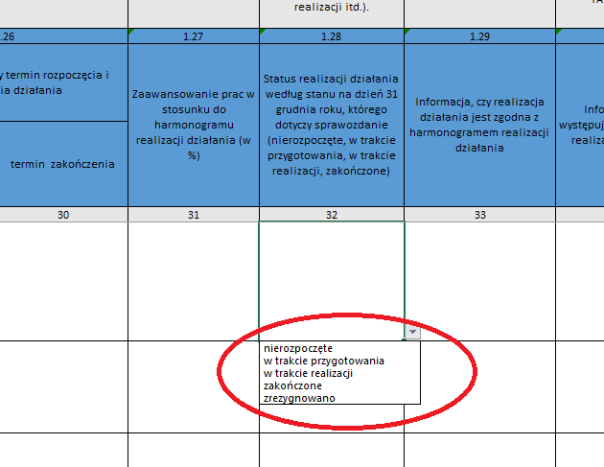

Jeśli gmina realizowała działanie wpływające na zmniejszenie ryzyka powodziowego w gminie, a nie ma go w zestawieniu można je dopisać w pierwszym wolnym wierszu arkusza. Należy wiersz uzupełnić danymi zgodnie ze stopniem zaawansowania realizacji działania.

- Program ochrony wód morskich (POWM)
Krajowy program ochrony wód morskich został uzgodniony z członkami Rady Ministrów 2 grudnia 2016 r. a następnie przyjęty w drodze rozporządzenia Rady Ministrów z dnia 11 grudnia 2017 r. https://isap.sejm.gov.pl/isap.nsf/DocDetails.xsp?id=WDU20170002469.
POWM obowiązuje na terenie całej Polski oraz najważniejsze dla Programu działania można znaleźć na stronie Ministerstwa Infrastruktury https://www.gov.pl/web/infrastruktura/ochrona-wod-morskich.
Pierwszym krokiem wypełnienia formularza będzie sprawdzenie, które działania z kart działań mogło być zrobione. Przedmiotowe karty działań znajdują się na dole podanej strony https://www.gov.pl/web/infrastruktura/ochrona-wod-morskich w materiałach (bezpośredni link do pobrania kart działań). „Karty działań w ramach krajowego programu ochrony wód morskich
Uprzejmie prosimy o szczególne zwrócenie uwagi na konkretne działania dla:
– gmin o identyfikatorze – KTM37_3, KTM32, KTM29_6, KTM1_5;
– związków gmin o identyfikatorze - KTM39;
– PGWWP o identyfikatorze – KTM16, KTM2, KTM39, KTM2, KTM14_6;
– Urzędów Morskich o identyfikatorze - KTM28, KTM26_27_37_38, KTM14_6, KTM29_1.
Nie są to jedyne możliwe działania dla konkretnych podmiotów, więc sugerowane jest wstępne zapoznanie z każdym działaniem. Informacja o wykonaniu działań przyczyniających się pośrednio do realizacji działań również jest przydatna. Najłatwiejszym sposobem będzie skorzystanie z listy rozwijalnej dostępnej w formularzu:
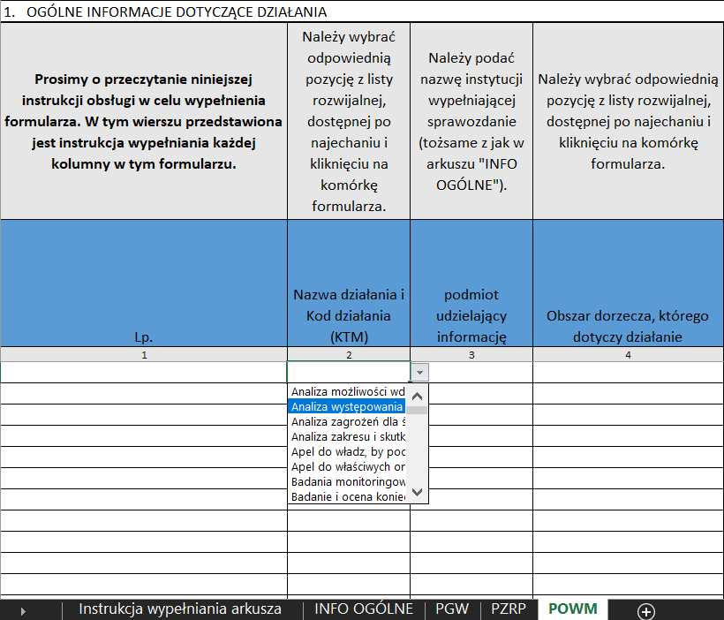

Innym sposobem będzie skorzystanie ze słownika POWM, który jest ukryty w przesłanym formularzu i wymaga funkcji „odkryj” tak jak poniżej:
